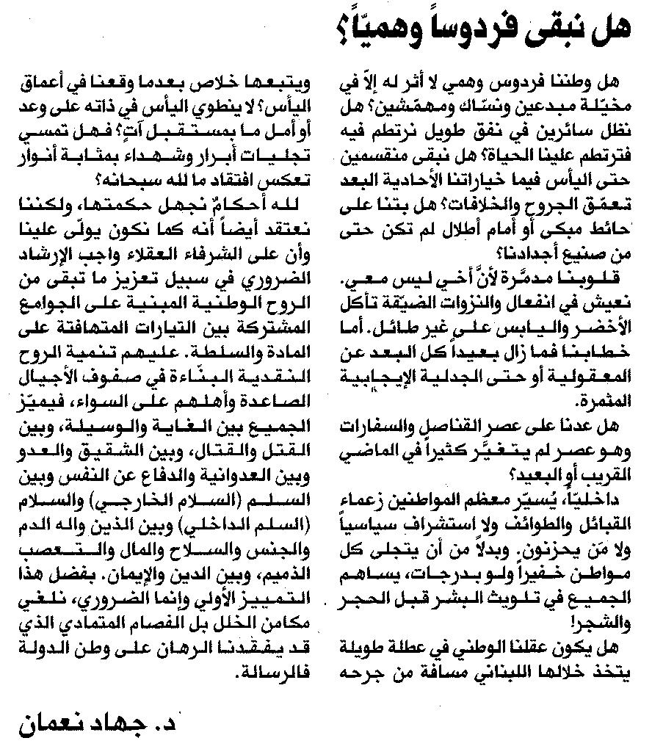

المستقبل ـ الثلاثاء 12/6/2014

